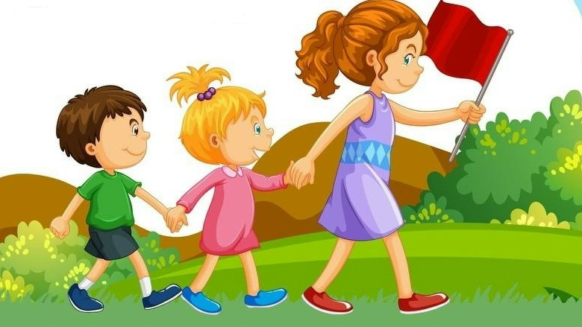
Правила безопасности во время прогулок в лесу или парке.
С приходом тепла тянет в лес или парк. Но вместе с природой оживают и клещи. Клещи — переносчики различных инфекций.
Главные из них это клещевой энцефалит, иксодовый клещевой боррелиоз (болезнь Лайма), гранулоцитарный анаплазмоз человека, моноцитарный эрлихиоз, туляремия, крымская и омская геморрагические лихорадки, лихорадка Ку и другие инфекции.
Выбор одежды. Предпочтение следует отдавать светлой однотонной одежде — на ней легче заметить клеща. Рубашка должна иметь длинные рукава с плотно прилегающими манжетами, которые можно закрепить резинкой. Брюки заправляют в носки или сапоги, а верхнюю часть одежды — в брюки. Голову защищают капюшоном, косынкой или шапкой, заправив туда волосы.
Обработка одежды. Используют специальные химические препараты в виде аэрозолей: репелленты (отпугивающие). Важно строго следовать инструкции по применению — акарицидные средства нельзя наносить на кожу.
Регулярные осмотры. Во время прогулки необходимо осматривать одежду и тело каждые 15–20 минут, а после возвращения — тщательно проверить тело и одежду. Особое внимание уделяют «любимым» местам присасывания клещей: границе волосистой части головы, естественным складкам кожи (подмышки, ягодицы), паховой и подмышечной областям.
Не садиться и не ложиться на траву.
Осмотр домашних животных. После прогулок необходимо проверять собак и кошек, при необходимости удалять клещей, а в период активности клещей обрабатывать средствами против эктопаразитов.
Не заносить в помещение свежесорванные растения, верхнюю одежду и другие предметы, на которых могут оказаться клещи.
При обнаружении присосавшегося к телу клеща необходимо немедленно обратиться за медицинской помощью.
Если Вы находитесь далеко от медицинской организации, то снять клеща следует самостоятельно как можно осторожнее. При удалении клеща необходимо соблюдать следующие рекомендации:
- захватить клеща пинцетом или обернутыми чистой марлей пальцами как можно ближе к его ротовому аппарату и держа строго перпендикулярно поверхности укуса повернуть тело клеща вокруг оси, извлечь его из кожных покровов;
- место укуса продезинфицировать любым пригодным для этих целей средством.
Снятого клеща необходимо обязательно доставить для проведения исследований в лабораторию.
Главная защита – вакцинация от клещевого энцефалита!
Вакцина содержит инактивированный (убитый) вирус и формирует иммунитет. Однако она не защищает от боррелиоза, и других инфекций, передаваемых клещами.
Берегите себя и своих близких!

Статья подготовлена на основе материалов из сети интернет.
Филиал ФБУЗ «ЦГиЭКО» в г. Мариинске

